BAS · LÄRARHANDLEDNING

Vatten

Temat Vatten har en faktatext för var och en av de fem strukturerna, som brukar passa i åk 4–5. Varje vecka har klassen en läslektion och en modellektion om veckans text, så temat tar fem veckor. Varje elev har texten, en penna och papper till svaret. Du har tavlan, magneter, A4-ark och en tjock tuschpenna.

Läslektionen, omkring 40 minuter
Före lektionen | Sätt ihop paren, så att den som läser mödosamt har en kamrat som kan läsa högt.
Frågan  0–⁠5 min | Första gången börjar du lektionen så här: ”När du inte förstår ett ord eller en mening skaver det. Stryk under det.” Läs sedan textens fråga medan eleverna har texten nedvänd. Var och en säger sin gissning till den bredvid, och du skriver några på tavlan. Eleverna vänder upp texten, och ni ser på rubriken, bilderna och mellanrubrikerna. Red ut orden före läsningen.
Läs  5–⁠35 min | Du läser ingressen och avsnitt 1 högt. I de två första texterna tänker du högt där, med orden i raden Tänk högt, och säger kärnan själv och skriver den på ett ark. Paren läser sedan avsnitt 2, 3 och 4, ett i taget. En läser högt och den andra följer med i texten, och båda stryker under det som skaver. Vid nästa avsnitt byter de, men den som läser mödosamt följer med varje gång.
Efter varje avsnitt | ”Var skavde det?” och ”Vad har ni prövat?” Har avsnittet en bild: ”Var i bilden är vi nu?” Sedan säger var och en kärnan till den bredvid: vem eller vad avsnittet handlar om, och det viktigaste om det, med högst tio ord. Paret väljer den kärna som säger mest om hela avsnittet. Två eller tre par säger sin, klassen väljer en, och en elev skriver den på ett A4-ark som du sätter upp. Fråga: ”Hur hänger det ihop med det vi läste innan?” Blir tiden knapp läser du det sista avsnittet högt, och klassen säger kärnan direkt.
Sist  35–⁠40 min | En elev läser kärnorna i följd. Fråga: ”Vet vi mer nu?” Var och en säger till den bredvid vad hen nu tror är svaret, och ni jämför med gissningarna. Spara arken till modellektionen.

Modellektionen, omkring 40 minuter
Före lektionen | Rita textens modell tom på tavlan. Den ifyllda modellen vid texten visar ett möjligt resultat.
Kärnorna  0–⁠5 min | Sätt upp arken i textens ordning, och en elev läser dem. Läs fördjupningen högt. Klassen säger fördjupningens kärna, och en elev skriver den på ett nytt ark.
Modellen  5–⁠20 min | Modellen är ny, så du flyttar själv det första arket och säger varför. Sedan säger klassen var de andra hör hemma och varför, och du flyttar dem. Klassen namnger platserna, och raden Modellen har förslag.
Orden  20–⁠25 min | Paren letar i texten efter orden som visar hur delarna hör ihop, och du skriver dem i modellen.
Svaret  25–⁠40 min | Var och en berättar texten ur modellen för den bredvid, som säger vilken kärna som inte kom med. Sedan skriver var och en två till fyra meningar som svar på textens fråga och läser dem för den bredvid. Raden Lyssna efter säger vad ett svar ska ha med. Saknas något: ”Vilken kärna svarar på det?”

De fem modellerna
Tankekartan | Saken står i mitten, och varje del har ett eget fält.
Tidslinjen | Stegen står i tur och ordning längs en linje.
Venndiagrammet | Varje sak har en ring, och det som gäller båda står där ringarna går in i varandra. Handlar en kärna om en skillnad, gör ni två ark av den, ett i var ring.
Kedjan | Varje led är något som händer, och en pil visar vad det leder till.
Problem och lösning | Problemet och orsaken står till vänster, och lösningen och resultatet till höger.

När det skaver
Ett sätt i taget | Skriv de fyra sätten på ett A4-ark första gången och låt det sitta uppe: läs om meningen och den före och efter; leta efter en ledtråd i marginalen, i bilden eller i ett exempel; dela ordet; fråga en kamrat. Paren prövar ett sätt i taget, uppifrån. Hjälper inget, förklarar du kort, och en elev säger det med egna ord.
Inget understruket | Peka på ett ställe som brukar skava, som det i raden Det brukar skava, och säg: ”Säg det med egna ord.” Går det inte, har eleven hittat något som skaver, och hen stryker under det.
Kärnan håller inte | Kan eleven inte säga den: ”Var tappade du tråden?” Är den för lång: ”Vad kan vi stryka och ändå förstå?” Är den en rolig detalj: ”Är det viktigt eller intressant? Peka på meningarna som handlar om det.”
Mer stöd | Lyssna på några par i varje runda, och läs svaren. Den som inte förstår texten uppläst behöver annat stöd först. Den som förstår den uppläst men efter tre texter inte kan säga en kärna kan behöva Faktatextsamtal i grupp hos en speciallärare, också om hen läser orden mödosamt.

VATTEN · FEM TEXTER

1 Vattenplaneten Tankekartan
Frågan | Om allt vatten på jorden rymdes i hundra hinkar, hur många kunde vi dricka ur?
Ord före | sötvatten (inte salt, inte sött) · grundvatten (grund är marken, inte grunt)
Tänk högt | ”71 procent av ytan, och nästan allt vatten i haven. Är det samma sak? Jag läser om. Nej: det ena är ytan, det andra är var vattnet finns. Vem eller vad? Havet. Det viktigaste? Där finns nästan allt vatten, och det är salt. Det om törsten är spännande, men det står bara i sista meningen.”
Det brukar skava | ”en blöt svamp”: grundvattnet fyller små hålrum i marken och är ingen sjö (avsnitt 3)
Modellen | havet: ”nästan allt” · isen: ”det mesta” · grundvattnet: ”nästan allt annat” · sjöar och floder: ”kvar blir”. I mitten står jordens vatten. Fördjupningens kärna blir ett femte fält, luften och det levande, med orden ”två ställen till”.
Lyssna efter | knappt en hink · det salta och det frusna går bort · det vi kan dricka finns i marken och i sjöar och floder

2 Från sjö till kran Tidslinjen
Frågan | Vad händer med vattnet på vägen från sjön till din kran, och vart tar det vägen efteråt?
Ord före | renas (görs rent, inte bara klart) · vattenverk (verk: där man gör något) · tryck (vattnet pressar, ingen knapp)
Tänk högt om | råvatten: ”Rå, som rå potatis? Jag läser vidare. Det är vatten som ingen har renat än. Vem eller vad? Vattnet. Det viktigaste? Det hämtas ur en sjö eller ur marken och är inte rent än.” (avsnitt 1)
Det brukar skava | ”Det ger tryck”: ”Det” syftar på vattnet i tornet, som är tungt och pressar nedåt (avsnitt 3)
Modellen | råvattnet: ”först” · vattenverket: ”sedan” · tornet och rören: ”efter det” · efter kranen: ”till sist”. Fördjupningens kärna hör till vattenverket, för den visar vad som händer när ett steg i reningen saknas.
Lyssna efter | renas i vattenverket · tornet trycker ut det till kranen · avloppet, reningsverket och naturen igen

3 Snö och hagel Venndiagrammet
Frågan | Vad har snö och hagel gemensamt, och vad skiljer dem åt?
Ord före | bymoln (by är en skur, ingen ort) · flytande (rinnande, inte som flyter ovanpå) · iskristall (en pytteliten isbit)
Det brukar skava | ”ändå flytande”: dropparna har inte frusit, fast de är kallare än noll grader (avsnitt 3)
Modellen | båda: ”både snö och hagel” · bara snö: ”men sedan blir de olika” · bara hagel: ”däremot”. Kärnan från avsnitt 4 delar ni på två ark, ett för snö och ett för hagel, med orden ”medan” och ”haglet behöver däremot”. Fördjupningens kärna hör till hagel.
Lyssna efter | båda börjar som iskristaller i moln · snön blir flingor, haglet växer i bymoln · snö på vintern, hagel mest vår och sommar

4 Därför flyter is Kedjan
Frågan | Fryser en sjö från ytan eller från botten, och varför?
Ord före | ämne (det saker består av, inte skolämne) · stelna (bli fast, inte stel i kroppen) · lättare (lika stor bit väger mindre)
Det brukar skava | ”som tyngst”: vatten är allra tyngst vid fyra grader och sjunker, så botten blir varmast (avsnitt 4)
Modellen | lättare: ”därför” · locket: ”det gör att” · under isen: ”eftersom”. Kedjan börjar med mer plats, ur avsnitt 1. Fördjupningens kärna står bredvid kedjan, eftersom den handlar om is men inte är ett led.
Lyssna efter | från ytan · is är lättare och flyter · locket skyddar vattnet under

5 En kran åt alla Problem och lösning
Frågan | Varför har inte alla rent vatten hemma, och vad kan man göra åt det?
Ord före | miljard (tusen miljoner, inte en miljon) · rent vatten (går att dricka, inte bara klart) · landsbygd (utanför städerna, inget eget land)
Det brukar skava | på landsbygden har ”sex av tio” rent vatten, men i hela världen saknar ”en av fyra” det (avsnitt 4)
Modellen | en av fyra: ”problemet är” · smutsigt, långt borta: ”beror oftast på” · brunn, rör, toalett: ”en lösning är” · fler får vatten: ”har lett till”. Fördjupningens kärna visar att problemet kostar tid. Dra ett streck från den till problemet.
Lyssna efter | smutsigt eller långt borta · brunnar, rör, rening och toaletter · fler får vatten, inte alla än

Lärarens sida: Bas, text 1, Vattenplaneten
Faktatextsamtal i grupp · åk 4–⁠9
Nästan allt vatten på jorden är salt eller fruset, och det vi kan dricka är en mycket liten del. Texten är en beskrivning, och modellen är Tankekartan, blad 1. I vecka 1 tänker du högt i avsnitt 1.
Läspasset: de fyra avsnitten
Textens fråga | Om allt vatten på jorden rymdes i hundra hinkar, hur många kunde vi dricka ur?
Ord före läsningen | sötvatten (inte salt, inte sött) · grundvatten (grund är marken, inte grunt)
Tänk högt | ”71 procent av ytan, och nästan allt vatten i haven. Är det samma sak? Jag läser om. Nej: det ena är ytan, det andra är var vattnet finns. Vem eller vad? Havet. Det viktigaste? Där finns nästan allt vatten, och det är salt. Det om törsten är spännande, men det står bara i sista meningen.”
1 Havet | Red ut: två tredjedelar (två av tre lika stora delar, omkring 67 av 100) · ytan är en sak, mängden en annan  Lyssna efter: nästan allt vatten · salt  Lockar: 71 procent, törsten. ”Vad säger avsnittet om vattnet i haven?”  Bilden: det blå på klotet. Bollen är allt vatten samlat
2 Isen | Red ut: glaciär, som förklaras i nästa mening  Lyssna efter: det mesta sötvattnet · fruset  Lockar: att det inte är sött. ”Var finns det mesta sötvattnet?”  Sambandet: ”inte heller”: går inte att dricka, som saltvattnet  Bilden: de två ljusa hinkarna i Hundra hinkar
3 Grundvattnet | Red ut: ”Borrar man” (om man borrar) · svampen: vatten i hålrummen  Lyssna efter: resten av sötvattnet · nere i marken  Lockar: en miljon människor med egen brunn. ”Var finns det sötvattnet?”  Sambandet: ”Nästan allt annat sötvatten”, alltså det som inte är fruset  Bilden: under den streckade linjen är hålrummen fyllda
4 Sjöar och floder | Red ut: ”Bara i Sverige” (Sverige räknat för sig) · drygt och knappt  Lyssna efter: vattnet vi ser · en mycket liten del  Lockar: 100 000 sjöar. ”Vad säger texten efter ordet Men?”  Sambandet: ”Kvar blir”, det som är över av sötvattnet  Bilden: droppen sist i Hundra hinkar. Siffrorna är avsnittens nummer
Om någon frågar | Varför är bollen så liten? Havet är ett tunt lager mot jordens storlek. Blir man törstig av saltvatten? Ja, kroppen gör sig av med saltet och förlorar då mer vatten än man drack. Går isen att dricka om den smälter? Ja, den är sötvatten.

Modellpasset: Tankekartan för Vattenplaneten
Fördjupningen | Red ut: ånga, i marginalen · ”till stor del” (mycket, inte allt)  Lyssna efter: två ställen till · lite vatten  Lockar: 60 procent, som gäller en kropp. ”Vilka två ställen?”  Sambandet: ”på två ställen till”, luften och allt som lever
Modellen | I vecka 1 lägger du den första post-it-lappen och skriver det första ordet. Tankekartan, blad 1. Fälten: havet, isen, grundvattnet, och sjöar och floder. Fråga var fördjupningens lapp hör hemma. Gruppen lägger den på En lapp till, som blir ett femte fält med namnet Luften och det levande.
Orden | nästan allt (havet) · det mesta (isen) · nästan allt annat (grundvattnet) · kvar blir (sjöar och floder)  Utan flik: gruppen skriver ”två ställen till” vid En lapp till.
Svaret | Lyssna efter: knappt en hink · det salta och det frusna går bort · det vi kan dricka finns i marken och i sjöar och floder  Så kan det låta: ”Knappt en. Nästan allt vatten är salt, och det mesta sötvattnet är is. Det vi kan dricka finns i marken och i sjöar och floder.”
Rutan | Visste du att: intressant, för svaret håller utan sjöarna som saknar namn.
Samtala | Varför börjar författaren i rymden? Varför räknar hen i hinkar? Ett svar: det blå lurar oss, och hinkarna visar hur lite av vattnet som går att dricka.

© Niclas Fohlin. Ur Faktatextsamtal i grupp, https://niclasfohlin.se/stodundervisning/faktatextsamtal-i-grupp. Figurerna På bordet: Fluent Emoji, © Microsoft Corporation, MIT-licens.

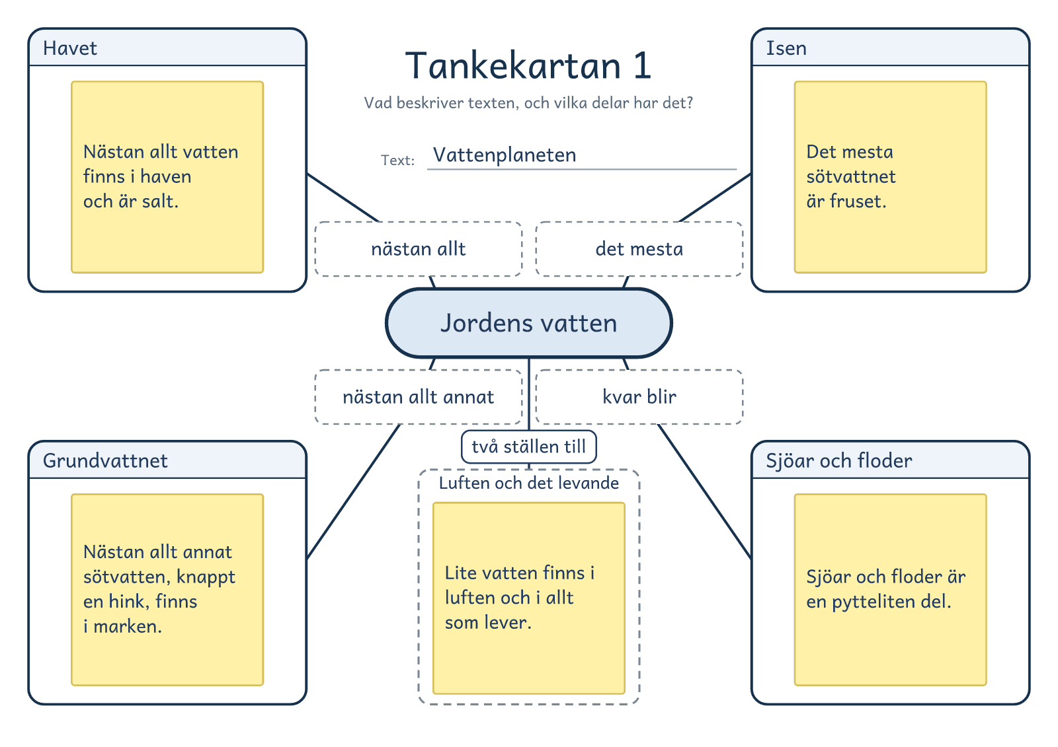
© Niclas Fohlin · niclasfohlin.se/stodundervisning/faktatextsamtal-i-grupp

Lärarens sida: Bas, text 2, Från sjö till kran
Faktatextsamtal i grupp · åk 4–⁠9
Vattnet hämtas i naturen, renas i vattenverket, trycks ut till kranen och renas en gång till innan det går tillbaka till naturen. Texten är byggd i tidsordning, och modellen är Tidslinjen, blad 1. I vecka 2 tänker du högt i avsnitt 1.
Läspasset: de fyra avsnitten
Textens fråga | Vad händer med vattnet på vägen från sjön till din kran, och vart tar det vägen efteråt?
Ord före läsningen | renas (görs rent, inte bara klart) · vattenverk (verk: där man gör något) · tryck (vattnet pressar, ingen knapp)
Tänk högt | ”Råvatten. Rå, som rå potatis? Jag läser vidare: vatten som ingen har renat än. Men det kan se klart ut? Jag läser om. Bakterierna syns inte. Vem eller vad? Vattnet. Det viktigaste? Det hämtas ur en sjö eller ur marken och är inte rent än. Det om badsjön är spännande, men det är en detalj.”
1 Råvattnet | Red ut: ”orter” (platser där folk bor) · ”Ändå”: fast det ser klart ut  Lyssna efter: ur sjö eller mark · inte renat än  Lockar: sjön du badar i. ”Var hämtas vattnet, och vad kallas det då?”  Bilden: Sjön i Vattnets väg, vid siffran 1
2 Vattenverket | Red ut: ämne (något man blandar i, inte skolämne) · ”Det tar död på”: ljuset eller kloret  Lyssna efter: vattenverket · renas i flera steg · blir dricksvatten  Lockar: ljuset som dödar bakterier. ”Vad har vattnet blivit när stegen är klara?”  Sambandet: ”Sedan”: efter att råvattnet har hämtats  Bilden: Inne i vattenverket, klumparna som sjunker och sanden
3 Tornet och rören | Red ut: ”Det ger tryck”: det tunga vattnet i tornet · ”resten” (att få fram vattnet)  Lyssna efter: vattentornet · tryck i rören · fram till kranen  Lockar: rören under gatan. ”Varför ska vattnet upp i ett torn?”  Sambandet: ”Efter det”: när vattnet har blivit dricksvatten  Bilden: I Vattnets väg står tornet högst, och rören går under gatan
4 Efter kranen | Red ut: ”skilda från” (inte ihop med) · ”rent nog” (tillräckligt rent)  Lyssna efter: avloppet · renas i reningsverket · tillbaka till naturen  Lockar: det du spolar ner. ”Vart tar vattnet vägen efter reningsverket?”  Sambandet: ”Till sist”: när du har använt vattnet  Bilden: Avloppet och reningsverket i Vattnets väg, och pilen tillbaka
Om någon frågar | Vilket ljus är det? UV-ljus. Det steget sattes in i Östersund i december 2010. Vad hette parasiten? Cryptosporidium. Klor biter dåligt på den. Var avloppsvattnet renat? Troligen inte. Felkopplade rör och överfulla ledningar kan ha släppt ut orenat vatten. Varför säger bladet 200 liter? 140 liter är vattnet hemma. Med industrin och annat blir det omkring 190, enligt Svenskt Vatten.

Modellpasset: Tidslinjen för Från sjö till kran
Fördjupningen | Red ut: ”just den” (den sortens parasit) · ”smittade” (fick parasiten i sig)  Lyssna efter: ett steg saknades · parasiten kom igenom · många blev smittade  Lockar: att alla kokade vattnet. ”Varför kom parasiten ända fram till kranarna?”  Sambandet: ”varför varje steg behövs”: stegen i vattenverket, avsnitt 2
Modellen | Lägg först fram gruppens tankekarta från vecka 1 och fråga: ”Vad kommer först här?” Den visar delar men ingen ordning. Ta sedan fram Tidslinjen, blad 1. Gruppen lägger fördjupningens post-it-lapp på En lapp till och kallar platsen Hör till vattenverket. Lappen visar vad som händer när ett steg i vattenverket saknas.
Orden | först (råvattnet) · sedan (vattenverket) · efter det (tornet och rören) · till sist (efter kranen)
Svaret | Lyssna efter: renas i vattenverket · tornet trycker ut det till kranen · avloppet, reningsverket och naturen igen  Så kan det låta: ”Vattnet hämtas ur sjön och renas i vattenverket. Efter det pumpas det upp i vattentornet och trycks ut till kranen. Till sist rinner det ner i avloppet, renas igen och släpps ut i naturen.”
Rutan | Visste du att: intressant, för svaret håller utan tandborstningen.
Samtala | Varför börjar varje avsnitt med ett tidsord? Varför berättar författaren om Östersund? Ett svar: tidsorden håller ordning på vattnets väg, och Östersund visar varför inget steg i reningen får saknas.

© Niclas Fohlin. Ur Faktatextsamtal i grupp, https://niclasfohlin.se/stodundervisning/faktatextsamtal-i-grupp.

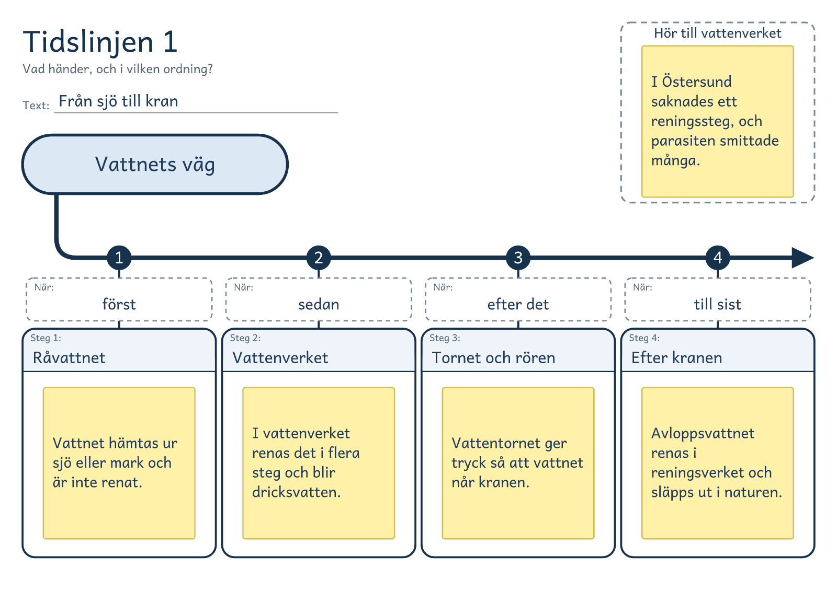
© Niclas Fohlin · niclasfohlin.se/stodundervisning/faktatextsamtal-i-grupp

Lärarens sida: Bas, text 3, Snö och hagel
Faktatextsamtal i grupp · åk 4–⁠9
Snö och hagel börjar båda som iskristaller i moln, men de bildas på olika sätt, ser olika ut och faller på olika årstider. Texten jämför två saker, och modellen är Venndiagrammet, blad 1. I vecka 3 har två elever i taget jobbkorten från avsnitt 2.
Läspasset: de fyra avsnitten
Textens fråga | Vad har snö och hagel gemensamt, och vad skiljer dem åt?
Ord före läsningen | bymoln (by är en skur, ingen ort) · flytande (rinnande, inte som flyter ovanpå) · iskristall (en pytteliten isbit)
1 Båda börjar i ett moln | Red ut: ”Samma sak” (också kornet smälter) · ”Den” i sista stycket: iskristallen  Lyssna efter: fruset vatten · börjar som iskristall · i ett moln  Lockar: sex kanter. ”Vad är lika för snö och hagel?”  Bilden: Iskristallen i båda molnen, vid siffran 1
2 Så blir det snö | Red ut: ”blir de olika”: snön och haglet · ”klumpar ihop sig” (fastnar i varandra)  Lyssna efter: snöstjärnor · klumpar ihop sig · mjuk, lätt flinga  Lockar: hundra snöstjärnor. ”Hur blir iskristallen till en snöflinga?”  Sambandet: ”Men sedan blir de olika”: från det lika till skillnaderna  Bilden: Det vänstra molnet, från kristall till snöflinga
3 Så blir det hagel | Red ut: ”ändå flytande”: dropparna har inte frusit · ”Det” i tredje stycket: kornet  Lyssna efter: bymoln med åska · droppar fryser fast · växer tills det faller  Lockar: flytande under noll grader. ”Vad får kornet att växa i bymolnet?”  Sambandet: ”däremot”: haglet ställs mot snön i avsnitt 2  Bilden: I det högra molnet är pilarna uppåt vindarna, och kornet växer
4 När de faller | Red ut: ”skiljer dem åt” (gör dem olika) · ”Sådana moln”: bymolnen  Lyssna efter: snö på vintern, behöver kyla · hagel vår och sommar, behöver bymoln  Lockar: flingor som blir regn. ”Vad behöver snön, och vad behöver haglet?”  Sambandet: ”Också årstiden skiljer dem åt”: en skillnad till
Om någon frågar | Vad kallas droppar som är flytande under noll grader? Underkylda. Har bymolnet ett annat namn? Cumulonimbus. Hur kan det vara kallt i molnet på sommaren? Luften blir omkring 0,7 grader kallare för var hundrade meter uppåt. Var i Bangladesh föll det tyngsta kornet? I Gopalganj, den 14 april 1986.

Modellpasset: Venndiagrammet för Snö och hagel
Fördjupningen | Red ut: ”starka nog att bära” (orkar hålla uppe) · ”två hekto” (200 gram)  Lyssna efter: ishagel, de stora · ovanliga i Sverige · kraftig åska  Lockar: kornet stort som ett äpple. ”När kommer de riktigt stora hagelkornen?”  Sambandet: ”än en snöflinga”: haglet jämförs med snön igen  Bilden: Kornet från Ramnäs bredvid äpplet, i Så stora kan hagel bli
Modellen | Lägg först fram gruppens tankekarta från vecka 1 och fråga: ”Vad ska stå i mitten?” Texten jämför två saker, och kartan visar inte vad som är lika och olika. Ta sedan fram Venndiagrammet, blad 1. Avsnitt 4 ger två post-it-lappar: i modellpasset delar gruppen avsnittets kärna på två lappar, en för var sida. Gruppen lägger fördjupningens lapp på En lapp till och kallar platsen Hör till hagel.
Orden | både snö och hagel (båda) · men sedan blir de olika (bara snö) · däremot (bara hagel)  Utan flik: gruppen skriver ”medan” och ”haglet behöver däremot” vid lapparna från avsnitt 4.
Svaret | Lyssna efter: båda börjar som iskristaller i moln · snön blir flingor, haglet växer i bymoln · snö på vintern, hagel mest vår och sommar  Så kan det låta: ”Båda är fruset vatten och börjar som iskristaller i ett moln. Snön klumpar ihop sig till flingor och faller på vintern, medan haglet växer i höga bymoln och faller mest på våren och sommaren.”
Rutan | Visste du att: intressant, för svaret håller utan kilot i Bangladesh.
Samtala | Varför börjar författaren med det som är lika? Varför har snö och hagel samma punkter i samma ordning? Ett svar: då syns skillnaderna mitt emot varandra.

© Niclas Fohlin. Ur Faktatextsamtal i grupp, https://niclasfohlin.se/stodundervisning/faktatextsamtal-i-grupp.

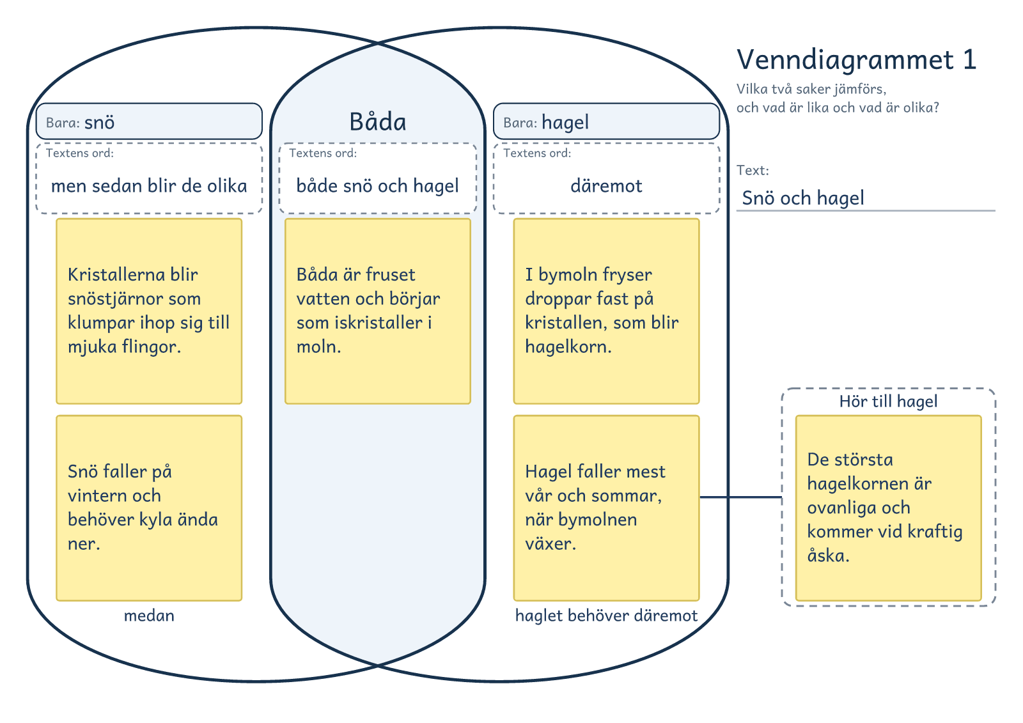
© Niclas Fohlin · niclasfohlin.se/stodundervisning/faktatextsamtal-i-grupp

Lärarens sida: Bas, text 4, Därför flyter is
Faktatextsamtal i grupp · åk 4–⁠9
Vatten tar mer plats när det fryser, och därför flyter isen, lägger sig som ett lock över sjön och skyddar vattnet och djuren under. Texten förklarar orsak och verkan, och modellen är Kedjan, blad 1. I vecka 4 har två elever i taget jobbkorten från avsnitt 2.
Läspasset: de fyra avsnitten
Textens fråga | Fryser en sjö från ytan eller från botten, och varför?
Ord före läsningen | ämne (det saker består av, inte skolämne) · stelna (bli fast, inte stel i kroppen) · lättare (lika stor bit väger mindre)
1 Vatten gör tvärtom | Red ut: ”gör tvärtom”: mot de flesta ämnen · samma vatten, större som is  Lyssna efter: vatten som fryser · tar mer plats  Lockar: flaskan som spricker. ”Vad händer med vattnet när det fryser?”
2 Lättare än vatten | Red ut: ”lättare än vatten”: en liter mot en liter · tiondel, i marginalen  Lyssna efter: is är lättare · flyter  Lockar: isberget, nio tiondelar gömda. ”Vad säger de två första styckena om is?”  Sambandet: ”Därför”: mer plats ger mindre vikt per liter  Bilden: Strecket är ytan. Den lilla delen över är en tiondel
3 Sjön får ett lock | Red ut: ”det” i ”det gör att”: att is flyter · ”som ett lock”: isen täcker sjön  Lyssna efter: isen blir kvar överst · som ett lock  Lockar: is som sjunker som sten. ”Var blir isen kvar när sjön fryser?”  Sambandet: ”det gör att”: is flyter, alltså blir den kvar överst  Bilden: Isen ligger överst. Luften över den är kall
4 Livet under isen | Red ut: ”Eftersom” först: orsaken står före följden · ”som tyngst”: allra tyngst  Lyssna efter: vattnet under fryser inte · djuren klarar vintern  Lockar: varmast vid botten. ”Vad säger första meningen om vattnet längre ner?”  Sambandet: ”Eftersom”: locket gör att vattnet under inte fryser  Bilden: Noll grader under isen, varmast vid botten, och fiskarna
Om någon frågar | Varför tar is mer plats? Vattnets minsta delar sitter glesare i is. Vad händer om all is på Antarktis smälter? Havet stiger ungefär 58 meter. Och om Grönlands is smälter? Drygt 7 meter. Hur högt ligger Little Dome C? 3 200 meter över havet.

Modellpasset: Kedjan för Därför flyter is
Fördjupningen | Red ut: ”stängdes in”: luften blev kvar i isen · inlandsis, från text 1  Lyssna efter: mycket gammal is · luftbubblor · hur luften var  Lockar: över en miljon år. ”Vad finns i isen, och vad visar det?”  Sambandet: ”också”: en sak till om is, utanför kedjan
Modellen | Lägg först fram gruppens tidslinje från vecka 2 och fråga: ”Flikarna säger när. Var skriver vi varför?” Den visar när, men inte varför. Ta sedan fram Kedjan, blad 1. Gruppen lägger fördjupningens post-it-lapp på En lapp till, som får namnet Hör inte till kedjan. Lappen handlar om is men är inget led: sjön fryser från ytan också utan isen på Antarktis.
Orden | därför (lättare) · det gör att (locket) · eftersom (under isen)
Svaret | Lyssna efter: från ytan · is är lättare och flyter · locket skyddar vattnet under  Så kan det låta: ”Från ytan. Vatten tar mer plats när det fryser, så en liter is väger mindre än en liter vatten, och isen flyter. Den lägger sig överst som ett lock, och därför fryser inte vattnet under.”
Rutan | Visste du att: intressant, för svaret på textens fråga håller utan isen på Antarktis.
Samtala | Varför börjar svaret i frysen? Varför står isberget med? Ett svar: frysen känner alla till, och isberget visar att isen bara är lite lättare.

© Niclas Fohlin. Ur Faktatextsamtal i grupp, https://niclasfohlin.se/stodundervisning/faktatextsamtal-i-grupp.

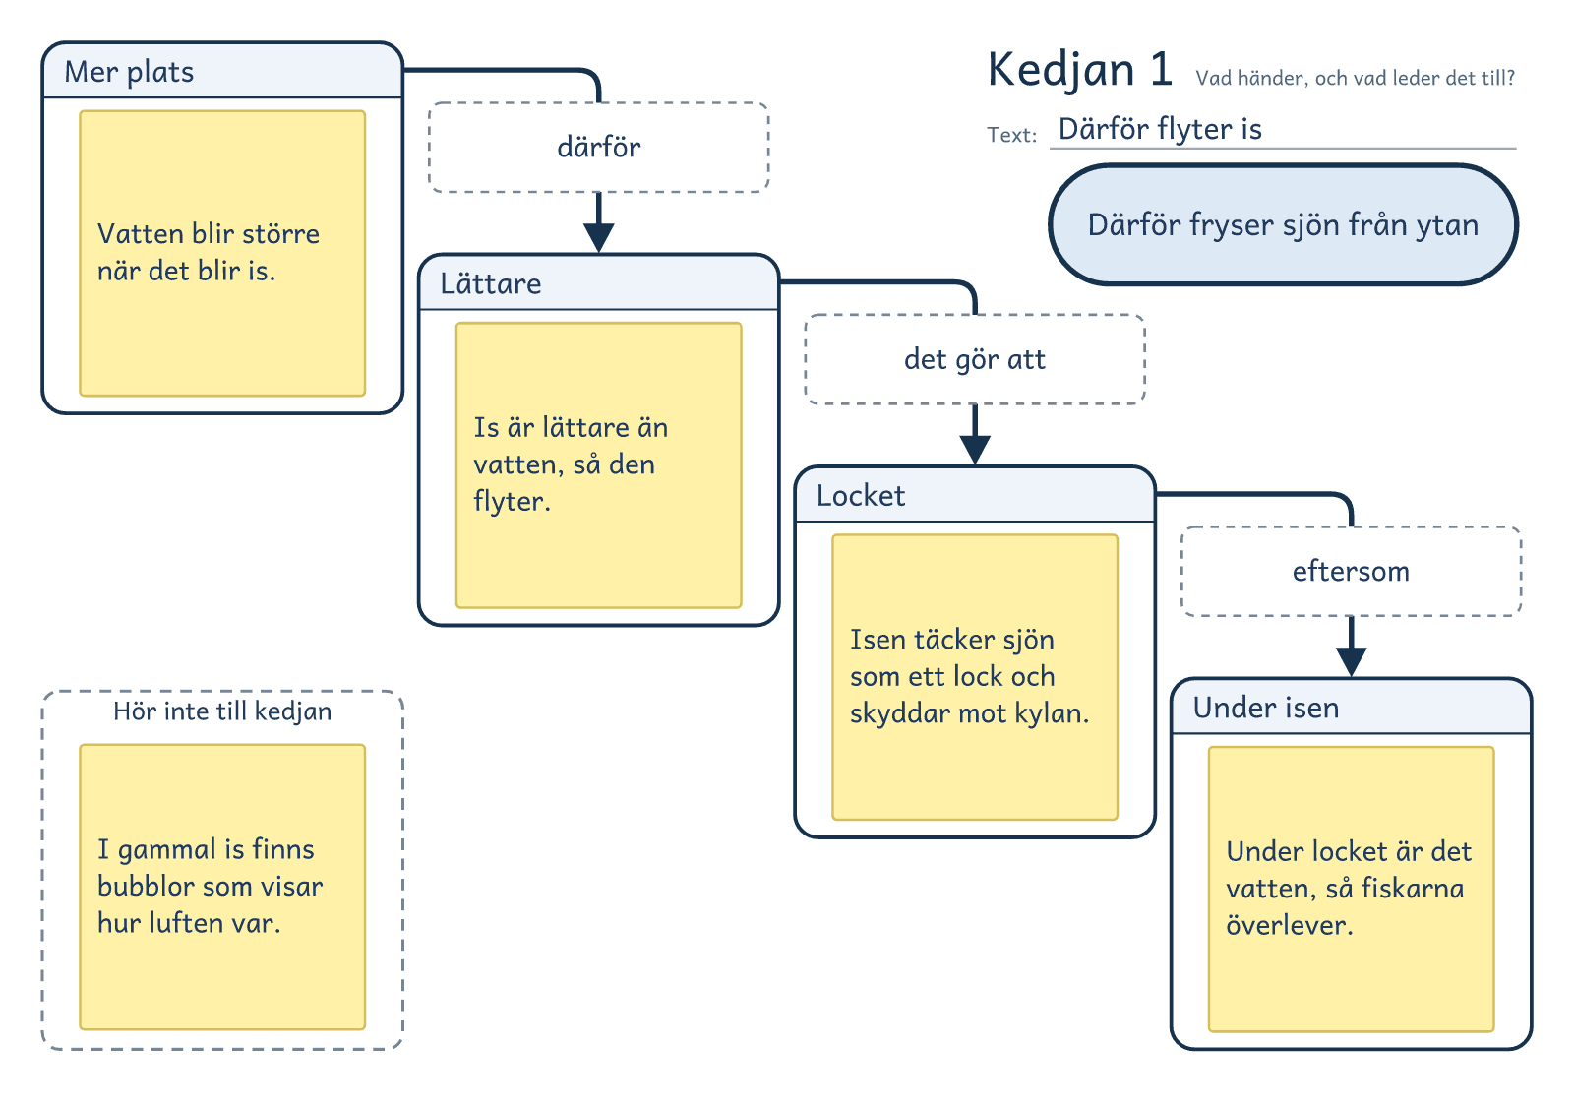
© Niclas Fohlin · niclasfohlin.se/stodundervisning/faktatextsamtal-i-grupp

Lärarens sida: Bas, text 5, En kran åt alla
Faktatextsamtal i grupp · åk 4–⁠9
En av fyra människor saknar rent vatten hemma, oftast för att vattnet är smutsigt eller långt borta, och brunnar, rör, rening och toaletter gör att fler får det för varje år. Texten har ett problem och en lösning, och modellen är Problem och lösning, blad 1. I vecka 5 har två elever i taget jobbkorten från avsnitt 2, och de två som har dem i avsnitt 4 leder hela avsnittet.
Läspasset: de fyra avsnitten
Textens fråga | Varför har inte alla rent vatten hemma, och vad kan man göra åt det?
Ord före läsningen | miljard (tusen miljoner, inte en miljon) · rent vatten (går att dricka, inte bara klart) · landsbygd (utanför städerna, inget eget land)
1 Utan rent vatten hemma | Red ut: ”Den fjärde”: en av de fyra · miljard, förklaras i meningen efter  Lyssna efter: en av fyra · saknar rent vatten hemma  Lockar: dricker direkt ur floder. ”Vad säger texten efter orden ’Problemet är’?”
2 Smutsigt eller långt borta | Red ut: ”Vatten finns det ofta”: det finns ofta vatten · ”svårt sjuk”: mycket sjuk  Lyssna efter: vatten finns ofta · smutsigt · långt borta  Lockar: bajs i vattnet. ”Vilka två saker beror problemet oftast på?”  Sambandet: ”Problemet beror oftast på”: orsaken till problemet i avsnitt 1  Bilden: Floden ligger långt från husen
3 Brunnar, rör och toaletter | Red ut: ”En annan lösning”: det finns flera · renas: göras rent  Lyssna efter: brunn med pump · rör och rening · toaletter  Lockar: talen från Indien. ”Vilka lösningar räknar avsnittet upp?”  Sambandet: ”En lösning är”: svaret på smutsigt och långt borta  Bilden: Pumpen står nära husen och når grundvattnet. Floden ligger långt borta
4 Fler får vatten varje år | Red ut: sex av tio: på landsbygden · en av fyra: i hela världen  Lyssna efter: fler för varje år · långt kvar till alla  Lockar: år 2030. ”Vad hände mellan 2015 och 2024?”  Sambandet: ”har lett till”: det som lösningarna har gett  Bilden: Fem blå av tio år 2015, sex år 2024
Om någon frågar | Kan man dö av smutsigt vatten? Ja, diarré av smutsigt dricksvatten dödar ungefär 505 000 människor om året (WHO 2023). Vad räknas som rent vatten hemma? Vatten utan smitta och farliga ämnen, som finns när det behövs. Vad är en säker toalett? En egen, där bajset tas om hand. Hur mycket är 200 miljoner timmar? Tillsammans över 22 800 år.

Modellpasset: Problem och lösning för En kran åt alla
Fördjupningen | Red ut: ”i snitt”: ibland kortare, ibland längre · Afrika söder om Sahara: länderna söder om öknen  Lyssna efter: kvinnor och flickor bär · tiden tas från annat  Lockar: 33 minuter per tur. ”Vem bär vattnet, och vad tas tiden från?”  Sambandet: ”Problemet har en sida till”: tillbaka till problemet i avsnitt 1
Modellen | Lägg först fram gruppens kedja från vecka 4 och fråga: ”Var skriver vi det någon gör åt problemet?” Den visar vad som leder till vad, men inte vad någon gör åt problemet. Ta sedan fram Problem och lösning, blad 1. Gruppen lägger fördjupningens post-it-lapp på En lapp till och drar ett streck till problemet. Lappen visar vad problemet kostar: tid, som ibland tas från skolan.
Orden | problemet är (en av fyra) · beror oftast på (smutsigt, långt borta) · en lösning är (brunn, rör, toalett) · har lett till (fler får vatten)
Svaret | Lyssna efter: smutsigt eller långt borta · brunnar, rör, rening och toaletter · fler får vatten, inte alla än  Så kan det låta: ”En av fyra har inte rent vatten hemma. Vatten finns det ofta, men det är smutsigt eller långt borta. Brunnar, rör, rening och toaletter hjälper, och fler får vatten för varje år.”
Rutan | Visste du att: intressant, för svaret håller utan timmarna, men rutan visar hur stor problemets andra sida är.
Samtala | Varför börjar författaren vid din kran? Varför står det att lösningarna är samma som hos dig? Ett svar: för att läsaren ska se att problemet går att lösa.

© Niclas Fohlin. Ur Faktatextsamtal i grupp, https://niclasfohlin.se/stodundervisning/faktatextsamtal-i-grupp.

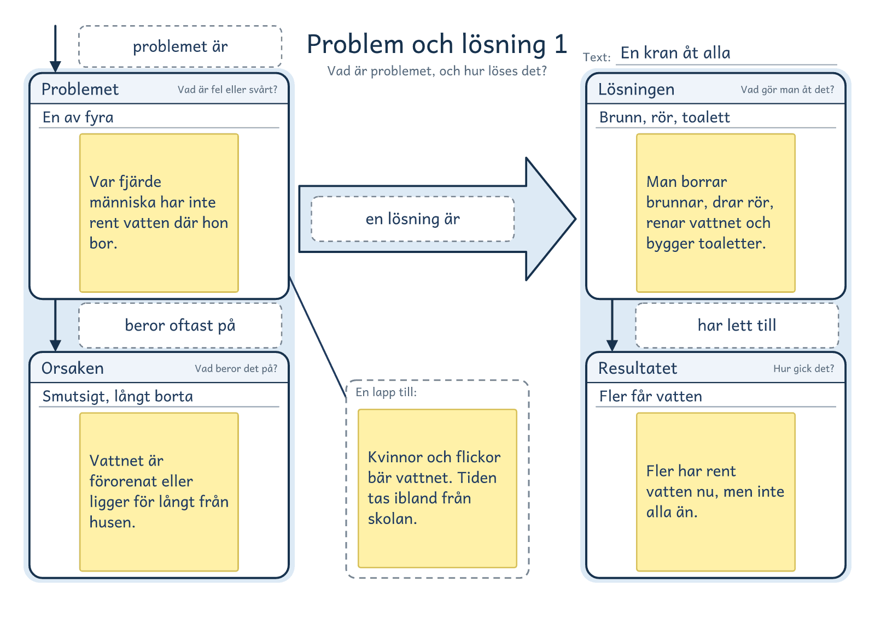
© Niclas Fohlin · niclasfohlin.se/stodundervisning/faktatextsamtal-i-grupp

